Identificación



Versión | 1.0
Proyecto | Aplicación Web de Control de Documentos
Fecha | 19/02/2017
Elaborado por | Aldo Omar Guajardo Chávez
Localización del Documento
Documento base
Autorizaciones
Nombre | Fecha Autorización
Distribución
Nombre | Fecha Recepción
Aldo Omar Guajardo Chávez | 19/02/2017

Control de cambios

Control de Cambios
Versión | Fecha | Participante | Descripción del Cambio

Casos de uso

Versión: [1.0]
Elaborado por: [Aldo Omar Guajardo Chávez]
Fecha de revisión: [10/08/2016]

Control de cambios

Id. Proyecto | 1.0
Nombre del Proyecto | Aplicación Web de Control de Documentos
Fecha | 19/02/2017
Elaborado por | Aldo Omar Guajardo Chávez
Localización del Documento

Historial de Cambios
Versión | Fecha | Participante | Descripción del Cambio

Índice del Documento

Contenido
1 CU_001 – Log in. 4
2 CU_003 – Baja de usuario. 6
3 CU_003 – Alta de usuario. 8
4 CU_004 – Actualizar datos de usuario. 10
5 CU_005 – Alta de documento. 13
6 CU_006 – Baja de documento. 15
7 CU_007 – Actualizar datos de documento. 17

1 CU_001 – Log in.

Diagrama del caso de uso
*Id | CU_001
*Nombre | Log in.
*Req funcional | RF_001
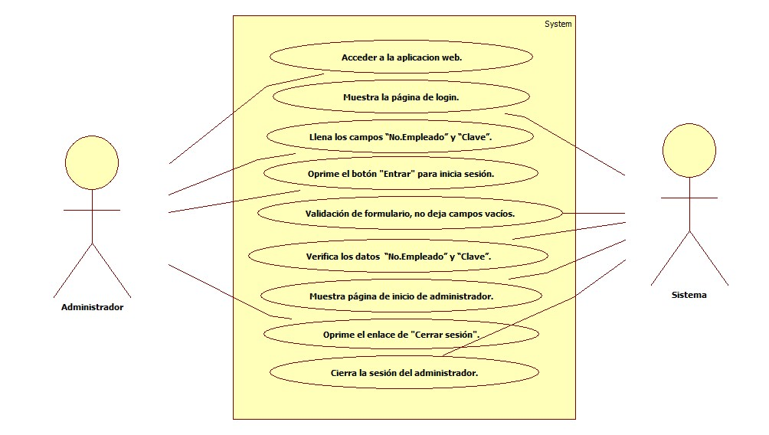

Diagrama de secuencia
*Id | DS_001
*Nombre | Log in.
*Req funcional | RF_001
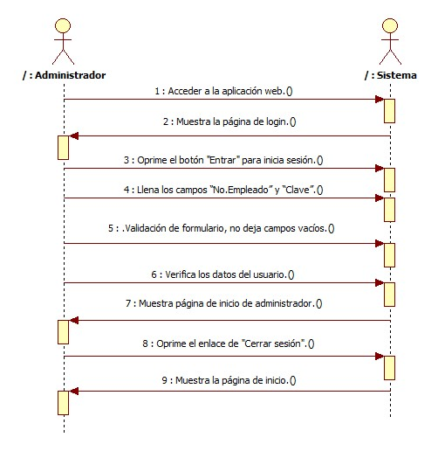

Descripción
*Id | RF_001
*Nombre | Log in.
*Req. Funcional | RF_001
*Responsable | AOGC
Actualizado por | AOGC
*Fecha de creación | 19/02/2017
Fecha de última actualización: | 19/02/2016
*Actores | - Administrador  - Sistema
*Descripción | La aplicación web brinda acceso a un usuario registrado.
*Evento activador | Oprimir el botón “Entrar”.
*Precondiciones | Que el usuario este registrado.
*Poscondiciones | El sistema muestra la página de inicio de administrador (muestra perfil de administrador).
*Flujo normal | Paso | Actor | Acción
*Flujo normal | 1 | Administrador | Acceder a la aplicación web.
*Flujo normal | 2 | Sistema | Muestra la página de inicio.
*Flujo normal | 3 | Administrador | Inicia sesión en la aplicación web.
*Flujo normal | 4 | Administrador | Llena todos los campos “usuario” y “contraseña”.
*Flujo normal | 5 | Sistema | Validación de formulario, no deja campos vacíos.
*Flujo normal | 6 | Sistema | Verifica los datos del usuario y contraseña.
*Flujo normal | 7 | Sistema | Muestra página de inicio de administrador (muestra perfil de administrador).
*Flujo normal | 8 | Administrador | Cierra sesión.
*Flujo normal | 9 | Sistema | Cierra la sesión del administrador.
Flujos alternativos | Paso | Actor | Acción alternativa
Flujos alternativos | 7 | Sistema | Muestra la página de inicio.
 | 6 | Sistema | Muestra la página de inicio.
Incluye
*Frecuencia de Uso | Casi siempre
Notas y Asuntos

2 CU_003 – Baja de usuario.

Diagrama del caso de uso
*Id | CU_002
*Nombre | Baja de usuario.
*Req funcional | RF_002
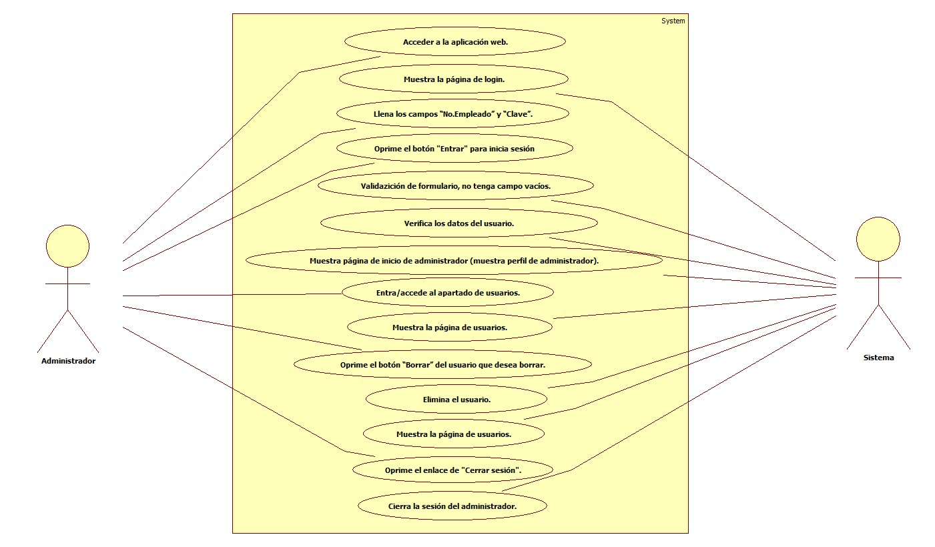

Diagrama del secuencia
*Id | DS_002
*Nombre | Baja de usuario.
*Req funcional | RF_002
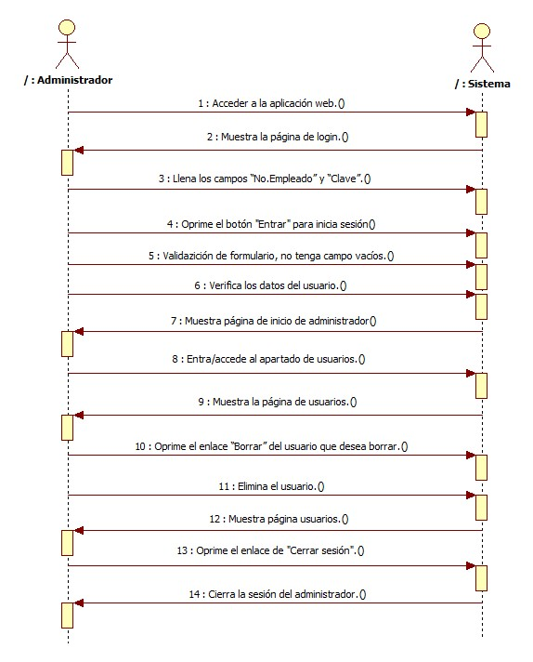

Descripción
*Id | RF_002
*Nombre | Baja de usuario.
*Req. Funcional | RF_002
*Responsable | AOGC
Actualizado por | AOGC
*Fecha de creación | 19/02/2017 | Fecha de última actualización: | 19/02/2017

*Actores | - Administrador  - Sistema
*Descripción | La aplicación web permite eliminar un usuario registrado del sistema.
*Evento activador | Oprimir el enlace “Borrar”.
*Precondiciones | Que el usuario este registrado, identificar al usuario a borrar, tener sesión abierta en el sistema, contar con los privilegios necesarios.
*Poscondiciones | El sistema muestra los usuarios.
*Flujo normal | Paso | Actor | Acción
*Flujo normal | 1 | Sistema | Muestra página de inicio de administrador (muestra perfil de administrador).
*Flujo normal | 2 | Administrador | Entra/accede al apartado de usuarios.
*Flujo normal | 3 | Sistema | Muestra la página de usuarios.
*Flujo normal | 4 | Administrador | Oprime el enlace “Borrar” del usuario que desea borra.
*Flujo normal | 5 | Sistema | Elimina el usuario.
*Flujo normal | 6 | Sistema | Muestra la página de usuarios.
*Flujo normal | 7 | Administrador | Oprime el enlace de Cerrar sesión.
*Flujo normal | 8 | Sistema | Cierra la sesión del administrador.
Flujos alternativos | Paso | Actor | Acción alternativa
Incluye | RF_001 Log in.
*Frecuencia de Uso | Casi siempre
Notas y Asuntos

3 CU_003 – Alta de usuario.

Diagrama del caso de uso
*Id | CU_003
*Nombre | Alta de usuario.
*Req funcional | RF_003
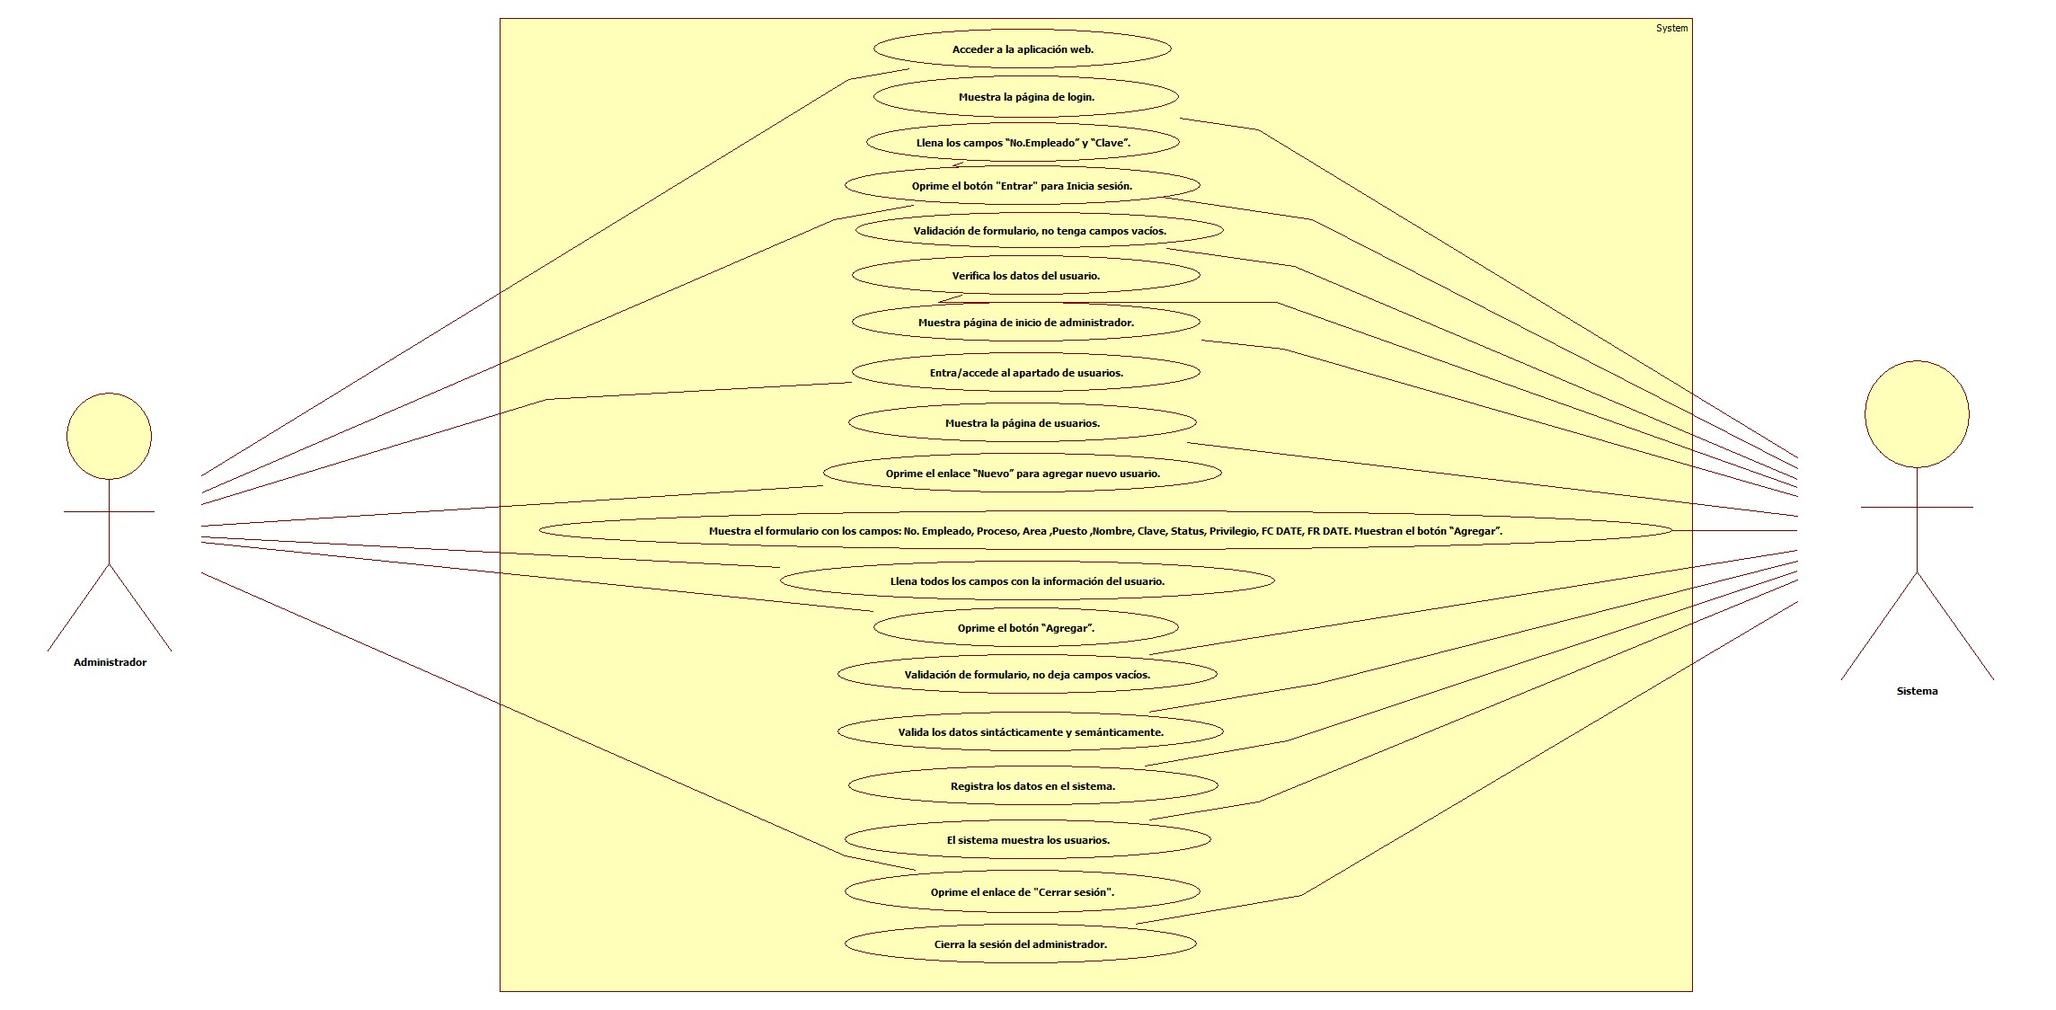

Diagrama del secuencia
*Id | DS_003
*Nombre | Alta de usuario.
*Req funcional | RF_003
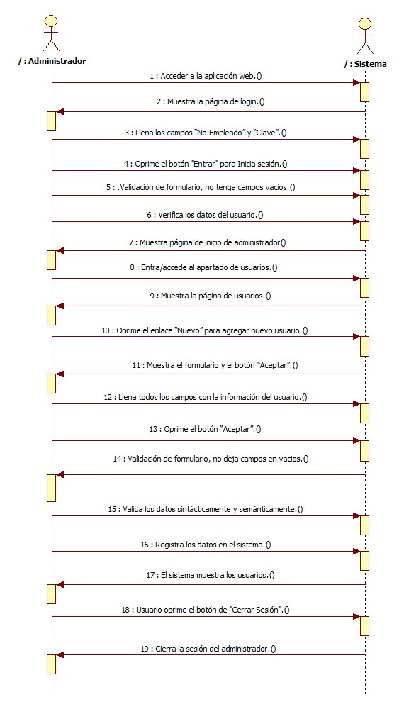

Descripción
*Id | RF_003
*Nombre | Alta de usuario.
*Req. Funcional | RF_003
*Responsable | AOGC
Actualizado por | AOGC
*Fecha de creación | 19/02/2017 | Fecha de última actualización: | 19/02/2017

*Actores | - Administrador  - Sistema
*Descripción | La aplicación web permite registrar un nuevo usuario en el sistema.
*Evento activador | Oprimir el enlace “Nuevo”.
*Precondiciones | Que el usuario este registrado, tener sesión abierta en el sistema, contar con los privilegios necesarios.
*Poscondiciones | El sistema muestra los usuarios.
*Flujo normal | Paso | Actor | Acción
*Flujo normal | 1 | Sistema | Muestra página de inicio de administrador (muestra perfil de administrador).
*Flujo normal | 2 | Administrador | Entra/accede al apartado de usuarios.
*Flujo normal | 3 | Sistema | Muestra la página de usuarios.
*Flujo normal | 4 | Administrador | Oprime el enlace “Nuevo” para agregar nuevo usuario.
*Flujo normal | 5 | Sistema | Muestra el formulario con los campos para llenar.
*Flujo normal | 6 | Administrador | Llena todos los campos con la información del usuario seleccionado.
*Flujo normal | 7 | Administrador | Oprime el botón “Aceptar”.
*Flujo normal | 8 | Sistema | Validación de formulario, no deja campos vacíos.
*Flujo normal | 9 | Sistema | Valida los datos sintácticamente y semánticamente.
*Flujo normal | 10 | Sistema | Registra los datos en el sistema.
*Flujo normal | 11 | Sistema | El sistema muestra los usuarios.
*Flujo normal | 12 | Administrador | Cierra sesión.
*Flujo normal | 13 | Sistema | Cierra la sesión del administrador.
Flujos alternativos | Paso | Actor | Acción alternativa
Incluye | RF_001 Log in.
*Frecuencia de Uso | Casi siempre
Notas y Asuntos

4 CU_004 – Actualizar datos de usuario.

Diagrama del caso de uso
*Id | CU_004
*Nombre | Actualizar datos de usuario
*Req funcional | RF_004
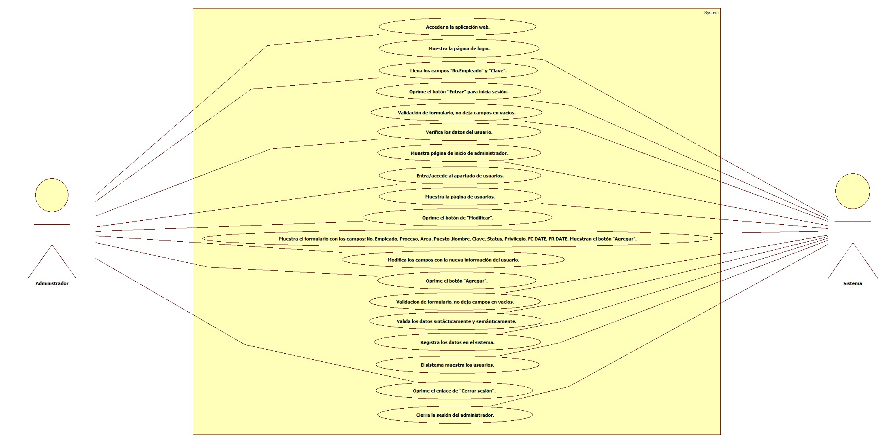

Diagrama del secuencia
*Id | DS_004
*Nombre | Actualizar datos de usuario
*Req funcional | RF_004
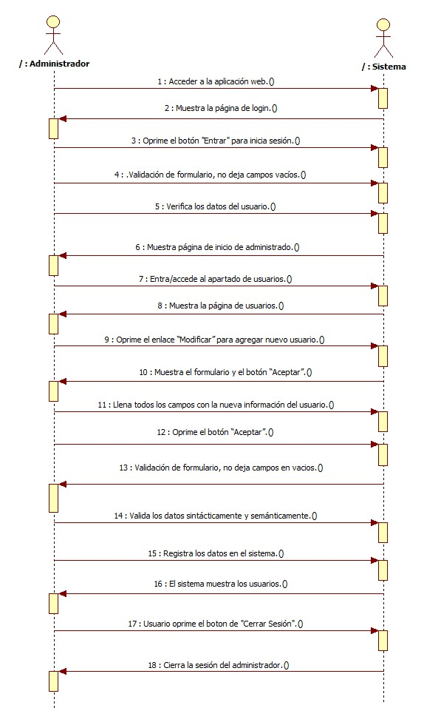

Descripción
*Id | CU_004
*Nombre | Actualizar datos de usuario.
*Req. Funcional | RF_004
*Responsable | AOGC
Actualizado por | AOGC
*Fecha de creación | 19/02/2017 | Fecha de última actualización: | 19/02/2017

*Actores | - Administrador  - Sistema
*Descripción | La aplicación web permite actualizar datos de un usuario registrado en el sistema.
*Evento activador | Oprimir el enlace “Modificar”.
*Precondiciones | - Que el usuario este registrado, tener la nueva información, identificar al usuario a modificar, tener sesión abierta en el sistema, contar con los privilegios necesarios.
*Poscondiciones | - El sistema muestra los datos actualizados del usuario.
*Flujo normal | Paso | Actor | Acción
*Flujo normal | 1 | Sistema | Muestra el panel del administrador (Muestra perfil de administrador).
*Flujo normal | 2 | Administrador | Entra/accede al apartado de usuarios.
*Flujo normal | 3 | Sistema | Muestra la vista de panel de usuarios.
*Flujo normal | 4 | Administrador | Oprimir el enlace “Modificar” del usuario que deseamos hacer los cambios.
*Flujo normal | 5 | Sistema | Muestra el formulario con los datos del usuario precargados en los campos: nombre, usuario, contraseña, privilegios. Se muestran también los botones “Aceptar”.
*Flujo normal | 6 | Administrador | Llena todos los campos con la nueva información del usuario seleccionado.
*Flujo normal | 7 | Administrador | Oprime el botón “Aceptar”.
*Flujo normal | 8 | Sistema | Validación de formulario, no deja campos vacíos.
*Flujo normal | 9 | Sistema | Valida los datos sintácticamente y semánticamente.
*Flujo normal | 10 | Sistema | Registra los datos en el sistema.
*Flujo normal | 11 | Sistema | Muestra los usuarios y cierra el formulario.
*Flujo normal | 12 | Administrador | Cierra sesión.
*Flujo normal | 13 | Sistema | Cierra la sesión del administrador.
*Flujo normal | Paso | Actor | Acción alternativa
Flujos alternativos
Incluye | RF_001 Log in.
*Frecuencia de Uso | Casi siempre
Notas y Asuntos

5 CU_005 – Alta de documento.

Diagrama del caso de uso
*Id | CU_005
*Nombre | Alta de documento.
*Req funcional | RF_005
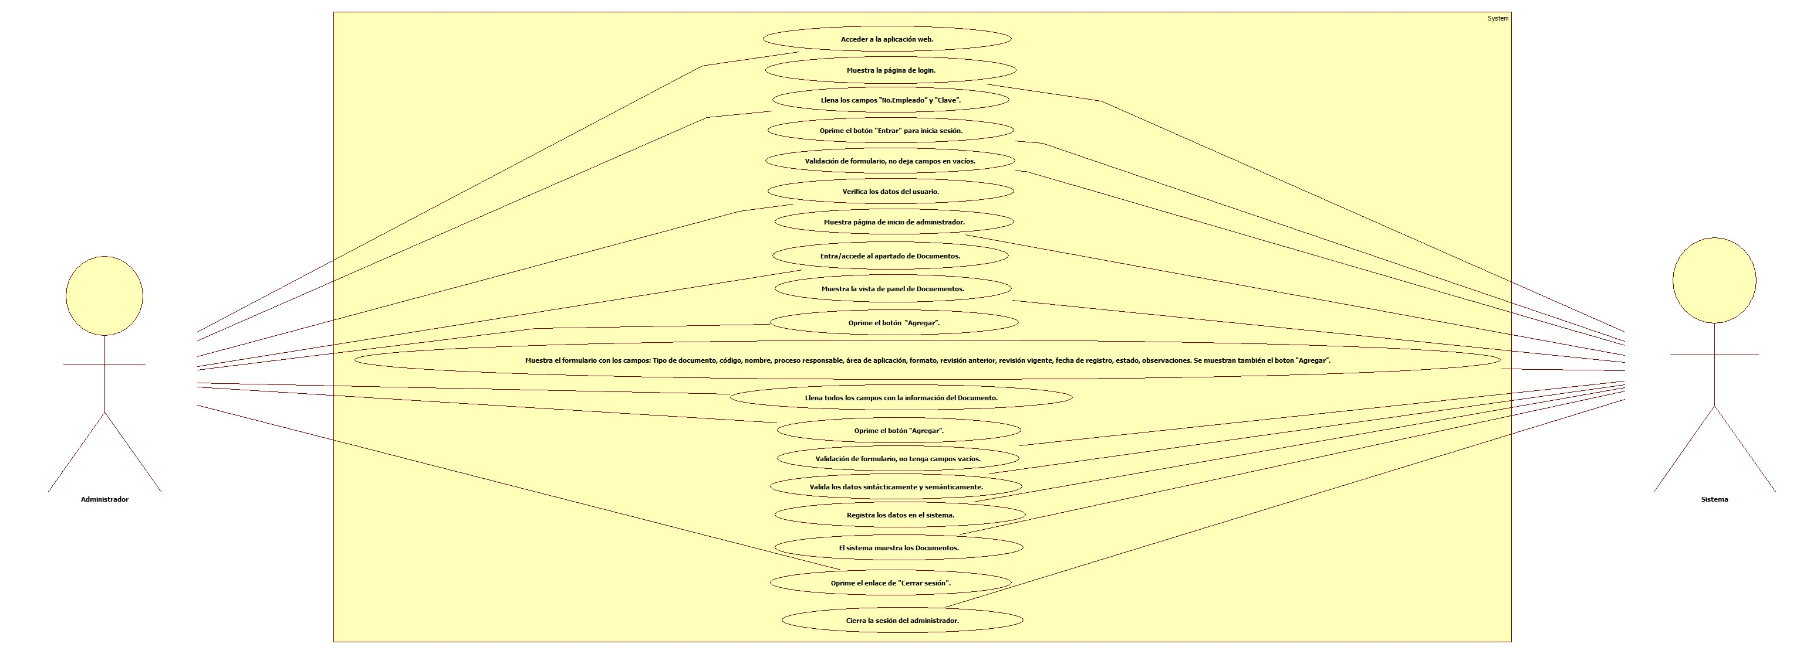

Diagrama del secuencia
*Id | DS_005
*Nombre | Alta de documento.
*Req funcional | RF_005
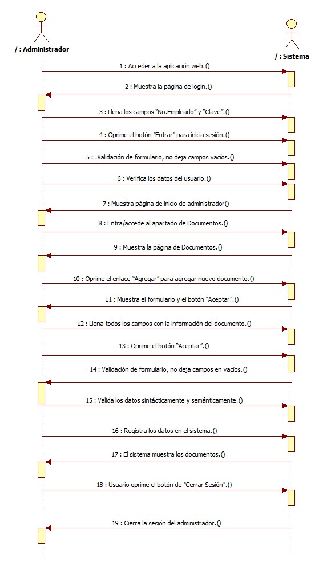

Descripción
*Id | CU_005
*Nombre | Alta de documento
*Req. Funcional | RF_005
*Responsable | AOGC
Actualizado por | AOGC
*Fecha de creación | 19/02/2016 | Fecha de última actualización: | 19/02/2016

*Actores | 1. Administrador  2. Sistema
*Descripción | La aplicación web permite registrar un nuevo documento en el sistema.
*Evento activador | Oprimir el enlace “Nuevo”.
*Precondiciones | 1. Que el usuario este registrado, tener información del documento, tener sesión abierta en el sistema, contar con los privilegios necesarios.
*Poscondiciones | - El sistema muestra los datos del documento.
*Flujo normal | Paso | Actor | Acción
*Flujo normal | 1 | Sistema | Muestra el panel del administrador (Muestra perfil de administrador).
*Flujo normal | 2 | Administrador | Entra/accede al apartado de “Documentos”.
*Flujo normal | 3 | Sistema | Muestra la vista de panel de “Documentos”.
*Flujo normal | 4 | Administrador | Oprimir el enlace “Nuevo”.
*Flujo normal | 5 | Sistema | Muestra el formulario con los campos: Tipo de documento, código, nombre, proceso responsable, área de aplicación, formato, revisión anterior, revisión vigente, fecha de registro, estado, observaciones. Se muestran también los botones “Aceptar”.
*Flujo normal | 6 | Administrador | Llena todos los campos con la información del documento.
*Flujo normal | 7 | Administrador | Oprime el botón “Aceptar”.
*Flujo normal | 8 | Sistema | Validación de formulario, no deja campos vacíos.
*Flujo normal | 9 | Sistema | Valida los datos sintácticamente y semánticamente.
*Flujo normal | 10 | Sistema | Registra los datos en el sistema.
*Flujo normal | 11 | Sistema | Cierra el formulario y muestra los documentos.
*Flujo normal | 12 | Administrador | Cierra sesión.
*Flujo normal | 13 | Sistema | Cierra la sesión del administrador.
*Flujo normal | Paso | Actor | Acción alternativa
Flujos alternativos
Incluye | RF_001 Log in.
*Frecuencia de Uso | Casi siempre
Notas y Asuntos

6 CU_006 – Baja de documento.

Diagrama del caso de uso
*Id | CU_006
*Nombre | Baja de documento.
*Req funcional | RF_006
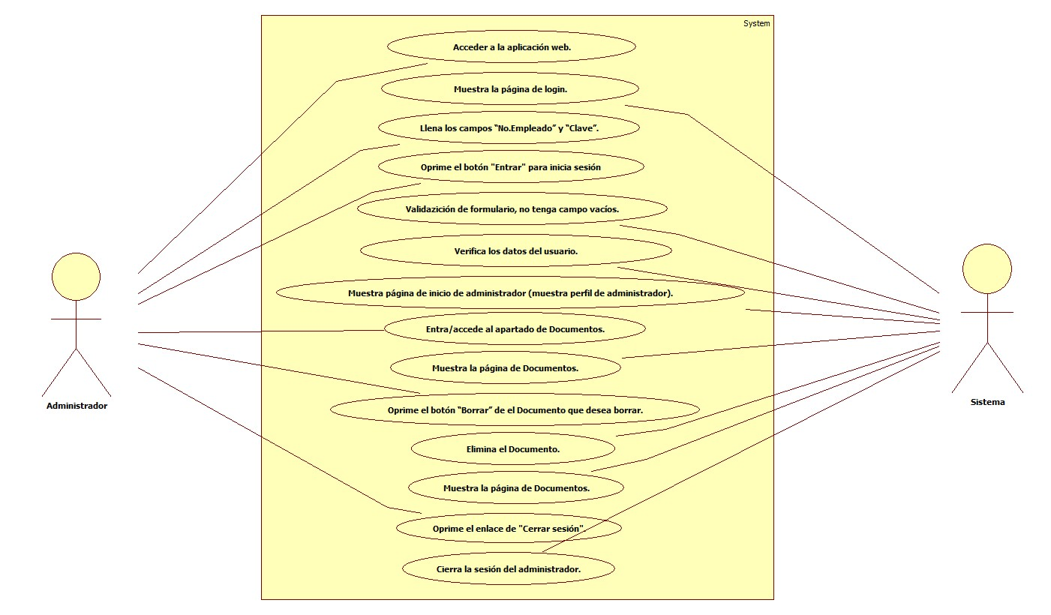

Diagrama del secuencia
*Id | DS_006
*Nombre | Baja de documento.
*Req funcional | RF_006
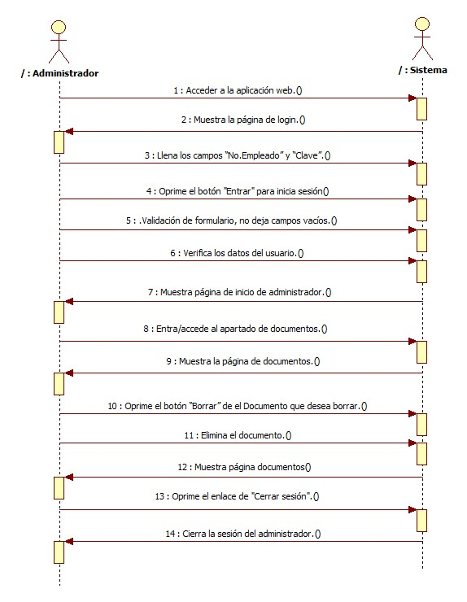

Descripción
*Id | CU_006
*Nombre | Baja de documentos.
*Req. Funcional | RF_006
*Responsable | AOGC
Actualizado por | AOGC
*Fecha de creación | 19/02/2017 | Fecha de última actualización: | 19/02/2017

*Actores | 1. Administrador  2. Sistema
*Descripción | La aplicación web permite eliminar un documento registrado en el sistema.
*Evento activador | Oprimir el enlace “Eliminar”.
*Precondiciones | 1. Que el usuario este registrado, tener documentos registrados, tener sesión abierta en el sistema, contar con los privilegios necesarios.
*Poscondiciones | - El sistema muestra los datos del documento.
*Flujo normal | Paso | Actor | Acción
*Flujo normal | 1 | Sistema | Muestra el panel del administrador (Muestra perfil de administrador).
*Flujo normal | 2 | Administrador | Entra/accede al apartado de “Documentos”.
*Flujo normal | 3 | Sistema | Muestra la vista de panel de “Documentos”.
*Flujo normal | 4 | Administrador | Oprimir el enlace “Eliminar” del documento a eliminar.
*Flujo normal | 5 | Sistema | Elimina el documento.
*Flujo normal | 6 | Sistema | Muestra la página de Documentos.
*Flujo normal | 7 | Administrador | Cierra sesión.
*Flujo normal | 8 | Sistema | Cierra la sesión del administrador.
*Flujo normal | Paso | Actor | Acción alternativa
Flujos alternativos
Incluye | RF_001 Log in.
*Frecuencia de Uso | Casi siempre
Notas y Asuntos

7 CU_007 – Actualizar datos de documento.

Diagrama del caso de uso
*Id | CU_007
*Nombre | Actualizar datos de documento.
*Req funcional | RF_007
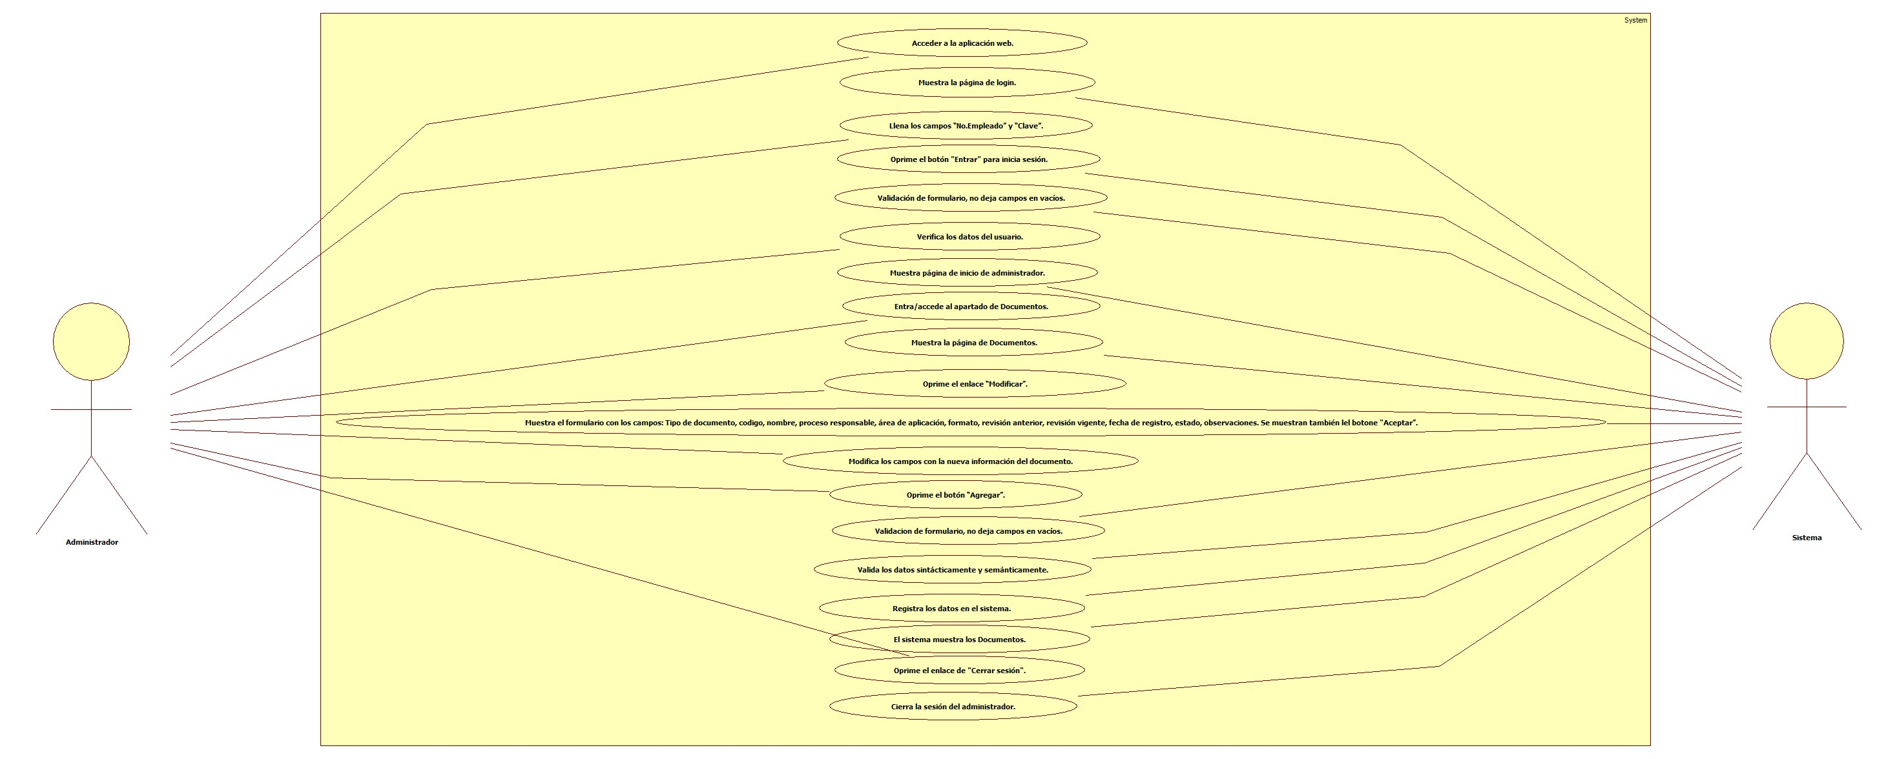

Diagrama del secuencia
*Id | DS_007
*Nombre | Actualizar datos de documento.
*Req funcional | RF_007
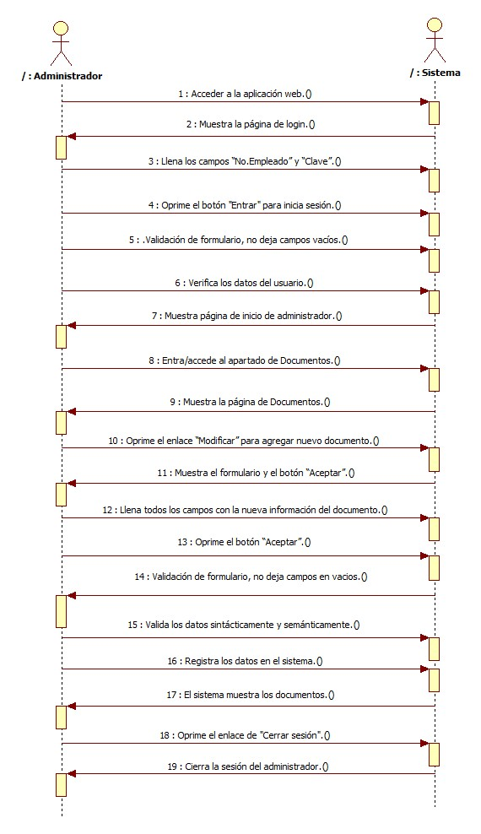

Descripción
*Id | CU_007
*Nombre | Actualizar datos de documentos.
*Req. Funcional | RF_007
*Responsable | AOGC
Actualizado por | AOGC
*Fecha de creación | 19/02/2017 | Fecha de última actualización: | 19/02/2017

*Actores | 1. Administrador  2. Sistema
*Descripción | La aplicación web permite actualizar los datos de un documento registrado en el sistema.
*Evento activador | Oprimir el enlace “Modificar”.
*Precondiciones | 1. Que el usuario este registrado, tener producto registrado, tener información nueva de producto, tener sesión abierta en el sistema, contar con los privilegios necesarios.
*Poscondiciones | - El sistema muestra los datos del documento.
*Flujo normal | Paso | Actor | Acción
*Flujo normal | 1 | Sistema | Muestra el panel del administrador (Muestra perfil de administrador).
*Flujo normal | 2 | Administrador | Entra/accede al apartado de “Documentos”.
*Flujo normal | 3 | Sistema | Muestra la vista de panel de “Documentos”.
*Flujo normal | 4 | Administrador | Oprimir el enlace “Modificar”.
*Flujo normal | 5 | Sistema | Muestra el formulario con los datos del producto precargados en los campos: Tipo de documento, código, nombre, proceso responsable, área de aplicación, formato, revisión anterior, revisión vigente, fecha de registro, estado, observaciones. Se muestran también los botones “Aceptar”.
*Flujo normal | 6 | Administrador | Llena todos los campos con la nueva información del documento seleccionado.
*Flujo normal | 7 | Administrador | Oprime el botón “Aceptar”.
*Flujo normal | 8 | Sistema | Validación de formulario, no deja campos vacíos.
*Flujo normal | 9 | Sistema | Valida los datos sintácticamente y semánticamente.
*Flujo normal | 10 | Sistema | Registra los datos en el sistema.
*Flujo normal | 11 | Sistema | Cierra el formulario y muestra los documentos.
*Flujo normal | 12 | Administrador | Cierra sesión.
*Flujo normal | 13 | Sistema | Cierra la sesión del administrador.
*Flujo normal | Paso | Actor | Acción alternativa
Flujos alternativos
Incluye | RF_001 Log in.
*Frecuencia de Uso | Casi siempre
Notas y Asuntos

